桂林理工大学大数据培训中心

LINUX测试题

一·选择题（每题3分，共计30分）

1.Linux文件权限一共10位长度，分成四段，第三段表示的内容是( C )
A. 文件类型
B. 文件所有者的权限
C. 文件所有者所在组的权限
D. 其他用户的权限

2.以下描述哪个是不正确的？( D )
A. ps -aux 查看所有用户所有进程；ps -ef 查看子父进程之间的关系
B. /etc/profile文件对所有用户设置；~/.bash_profile只对当前用户设置
C. cmd1&&cat f1.txt > f2.txt，该命令表示当命令cmd1成功执行，则将f1.txt复制成f2.txt
D. kill -9 和kill -15后面跟进程号都可以杀死进程，kill -15是强行杀死一个进程

3.如何删除目录/tmp下的所有文件及子目录（ D ）。
A、del /tmp/*
B、rm -rf /tmp
C、rm -Ra /tmp/*
D、rm -rf /tmp/*

4.电信用户报告说，有一个号码为35298286的固定电话的话单市话费用计算错误，请你协助在LS_CALL_200605030052这个文本话单文件中查找固定电话35298286在5月3日这天打出的所有市话话单的原始信息，请问选择下列的哪行命令可以满足用户提出的这个要求？（ D ）
A、find 35298286 LS_CALL_200605030052
B、more 35298286 LS_CALL_200605030052
C、cmp 35298286 LS_CALL_200605030052
D、grep 35298286 LS_CALL_200605030052

5. 有一个备份程序mybackup，需要在周一至周五下午1点和晚上8点各运行一次，下面哪条crontab的项可以完成这项工作？( C )
A. 0 13,20 * * 1,5 mybackup
B. 0 13,20 * * 1,2,3,4,5 mybackup
C. * 13,20 * * 1-5 mybackup
D. 0 13,20 1,5 * * mybackup

6.chmod a=rwx /opt/test该命令修改权限设置的结果是什么？( B )
A. 731 B. 777 C. 640 D. 650

7.你使用命令“vim/etc/inittab查看该文件的内容，你不小心改动了一些内容，为了防止系统出问题，你不想保存所修改内容，你应该如何操作（ B ）
A、在末行模式下，键入：wq
B、在末行模式下，键入：q！
C、在末行模式下，键入：x！
D、在编辑模式下，键入“ESC”键直接退出vim

8.如果想列出当前目录以及子目录下所有扩展名为.txt的文件，那么您可以使用的命令是（ B ）。
A. ls *.txt B. find ./ -name “*.txt” C. ls –d .txt D. find ./ “.txt

9.哪个目录存放用户密码信息（ B ）
A、/boot
B、/etc
C、/var
D、/dev

10.什么命令解压tar文件？（ B ）
A. tar -czvf filename.tgz B. tar -xzvf filename.tgz
C. tar -tzvf filename.tgz D. tar -dzvf filename.tgz

- 编程题（共70分）

- 根据输入的数字运行命令：(1:查看当前时间 2:查看网卡信息 3:查看当前用户4:查看当前目录下的文件)输入其他数字则给出提示控制输入的数字范围。附上所有代码和截图。(10 分)
read -p "请输入数字运行命令：" num
if [ $num -eq 1 ]
then date
elif [ $num -eq 2 ]
then ifconfig
elif [ $num -eq 3 ]
then whoami
elif [ $num -eq 4 ]
then ls -l | grep "^-"
else echo "输入的数字范围为1~4!"
fi
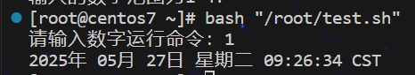
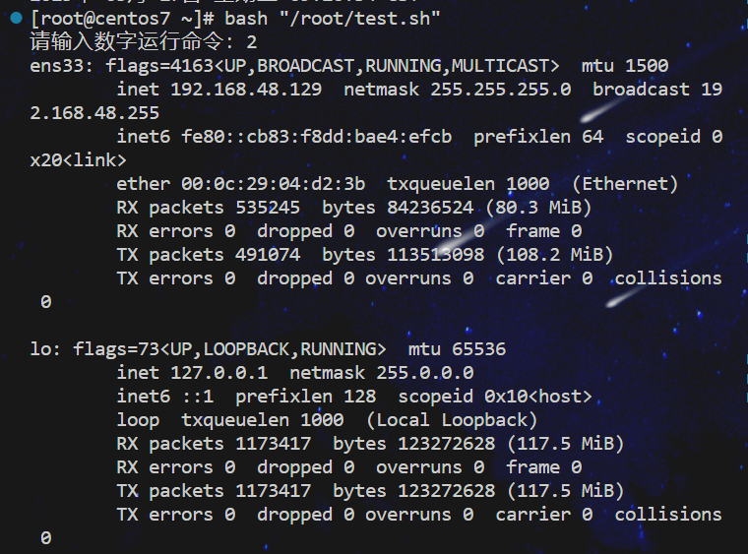
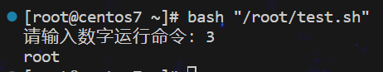
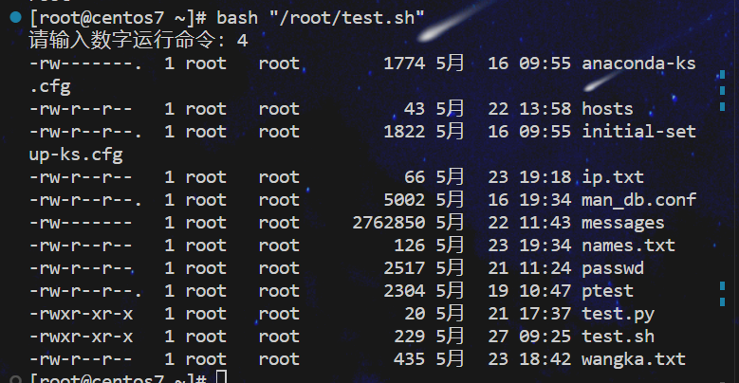
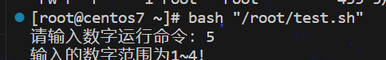

- 编写一个脚本，读取学生分数，结果输出学生的等级的个数（A:90+, B:80+, C：70+, D：60+, F：60以下）。附上所有代码和截图 (10 分)
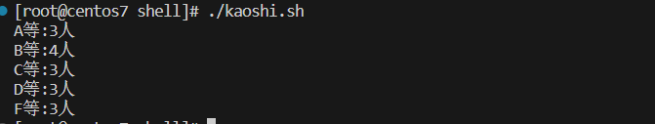
s=`awk -v FS="，" '{print $NF}' /root/students.txt | sed '/,/d'`
for i in $s
do
if [ $i -ge 90 ]
then A=$(($A+1))
elif [ $i -ge 80 ]
then B=$(($B+1))
elif [ $i -ge 70 ]
then C=$(($C+1))
elif [ $i -ge 60 ]
then D=$(($D+1))
else F=$(($F+1))
fi
done
echo "A等:$A人"
echo "B等:$B人"
echo "C等:$C人"
echo "D等:$D人"
echo "F等:$F人"
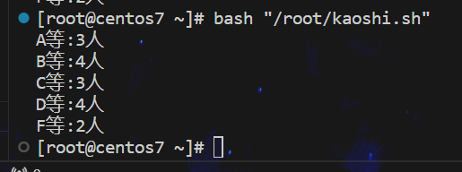

- 编写一个函数，传入一个参数，参数为一个字符串变量str，其内容为”关羽，张飞，大乔，刘备，谷爱凌，曹操，夏侯淳，小乔，李典，周瑜，孙坚”，逐行显示出来每个名字，并且在显示大乔和小乔的时候追加是靓女，显示谷爱凌的时候追加是冠军，显示其他姓名时显示是靓仔，最后再打印输出靓女、靓仔、冠军的数量。
附上所有代码，并将运行结果截图。(25分)
func(){
IFS='，'
for i in $1
do
if [ $i == "大乔" -o $i == "小乔" ]
then
echo "$i是靓女"
girl=$(($girl+1))
elif [ $i == "谷爱凌" ]
then
echo "$i是冠军"
top=$(($top+1))
else
echo "$i是靓仔"
boy=$(($boy+1))
fi
done
echo "靓女: $girl"
echo "靓仔: $boy"
echo "冠军: $top"
}

str="关羽，张飞，大乔，刘备，谷爱凌，曹操，夏侯淳，小乔，李典，周瑜，孙坚"
func "$str"
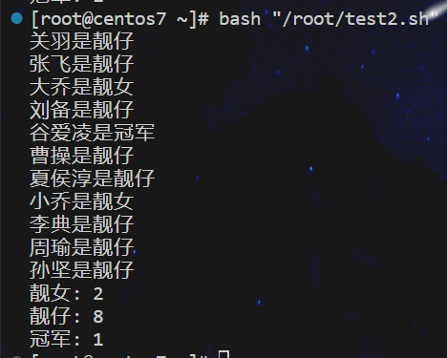

- 编写shell脚本，将数据文件movie.txt, 清洗成movie.csv格式（注意分数需要降序排序，标题里面需要保留空格），把csv文件使用mysqlcsv.sh（需要附上此文件代码）导入到数据库中。
附上所有代码，并将处理结果及导入数据库结果截图。(25分)
sed 's/\[{//g' /root/movie.txt | #掐头
sed 's/}\]//g' | #去尾
sed 's/}, {/\n/g' | #换行
sed "s/''/null/g" | #置空值
sed "s/'//g" | #删引号
#删除元素说明
sed 's/rank://g' |
sed 's/cover_url://g' |
sed 's/is_playable://g' |
sed 's/id://g' |
sed 's/title://g' |
sed 's/url://g' |
sed 's/release_date://g' |
sed 's/actor_count://g' |
sed 's/vote_count://g' |
sed 's/score://g' |
sed 's/is_watched://g' |
sort -t "," -nrk 10 |
#以逗号分割，添加列名，保存到csv
awk -v FS="," -v OFS="," 'BEGIN{print "id,title,release_date,score"}{print $4,$5,$7,$10}' \
>/root/sh/movie.csv
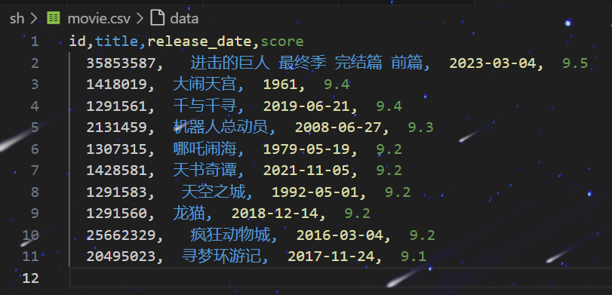

#设置mysql连接参数
mvhost="127.0.0.1" #主机名
mvprot=3306 #端口
mvuser="root" #用户名
mvpass="root123456" #密码
mov="test" #表空间

#如果movie表存在则删除
sql1="drop table if exists movie"
mysql -h$mvhost -P$mvprot -u$mvuser -p$mvpass $mov -e "$sql1"

#获取第一行（列名）
names=`head -n +1 /root/sh/movie.csv | sed 's/,/ /g'`
#找出最后一个列名
lastname=`echo "$names" | awk '{print $NF}'`

#如果movie表不存在则新建
sql2="create table if not exists movie("
for i in $names
do
if [ $i == "$lastname" ]
then
sql2="$sql2$i varchar(200))"
else
sql2="$sql2$i varchar(200),"
fi

done
mysql -h$mvhost -P$mvprot -u$mvuser -p$mvpass $mov -e "$sql2"

#导入数据
sql3="LOAD DATA INFILE '/usr/local/mysql/data/movie.csv' INTO TABLE movie
CHARACTER SET utf8
FIELDS TERMINATED BY ','
LINES TERMINATED BY '\n'
IGNORE 1 LINES"
mysql -h$mvhost -P$mvprot -u$mvuser -p$mvpass $mov -e "$sql3"

#查看表和数据
sql4="select * from movie"
mysql -h$mvhost -P$mvprot -u$mvuser -p$mvpass $mov -e "$sql4"

